沈阳航空航天大学

计算机学院

**实验报告**

|  |  |
| --- | --- |
| 课程名称 | 操作系统 |
| 专 业 | 软件工程 |
| 班 级 | 软件1801 |
| 学 号 | 183401050120 |
| 学生姓名 | 何雨泊 |
| 指导教师 | 邱涛 |
| 实验时间 | 2020-05-09 |
| 实验地点 | 线上实验 |

# 实验名称

Linux 系统基本命令与实验环境使用

# 二、实验目的

1. 了解 Linux 内核模式与源代码的目录结构  
 2. 掌握 Linux 内核集成实验环境编译、调试方法。  
 3. 掌握 Linux 基本操作命令。  
 4. 掌握 VI 编辑器常用命令。  
 5. 掌握 GCC 编译器使用方法。

# 三、实验内容和要求

**1、Linux基本命令操作**

1. 在 root目录下建立以你自己学号为名字的目录  
   （2） 在学号目录下，建立 st1 和 st2 两个目录  
   （3） 在学号目录下，用vi或cat命令创建一个文件 OS_Experiment_1.txt，

文件内容：  
 hello world 本人学号！（例如：hello world 153401010533！ ）  
（4） 查看OS_Experiment_1.txt内容（cat）  
（5） 查看文件 OS_Experiment_1.txt 权限属性(ls)，修改文件权限属性 (chmod)。例如：a.给同组用户（group）和其它用户（other）增加写权限：b.给同组用户（group）和其它用户（other）去除读权限; c.将文件权限改为： rw_rw_rw_  
（6） 然后将 OS_Experiment_1.txt 复制到 st1 文件夹下  
（7） 将 st1 目录中OS_Experiment_1.txt 改名为 Heyubo.txt  
（8） 将 Heyubo.txt移动到 st2 文件夹下  
（9） 删除 Heyubo.txt.txt  
（10）删除 st2 目录  
（11）完成老师其它 linux 命令要求

**2、vi编辑器和gcc编译器的使用**

编写代码用循环语句打印字母 a 填充的三角形  
 a  
 aa  
 aaa  
 aaaa  
 aaaaa  
 aaaaaaa

3、要求：  
 （1）在自己学号目录下，使用 Vi 编辑器创建和编辑 C 程序，文件名为 Print.c  
 （2）使用 gcc 编译程序  
 （3）执行程序，显示运行结果  
 （4）完成老师提出其它修改程序任务

# 四、实验设计

**1、Linux 基本命令操作**

（1）在 root 目录下建立以你自己学号为名字的目录

代码：

cd /usr/root

mkdir 183401010320

（2）在学号目录下，建立 st1 和 st2 两个目录

代码：

cd /usr/root/183401050120

mkdir st1

mkdir st2

（3）在学号目录下，用 vi 或 cat 命令创建一个文件 OS_Experiment_1.txt，文件内容：

hello world 本人学号！（例如：hello world 183401050120！）

代码：

vi OS_Experiment_1.txt

i

hello world 183401050120!

按Esc

:wq

（4）查看 OS_Experiment_1.txt 内容（cat）

代码：

cat OS_Experiment_1.txt

1. 查看文件 OS_Experiment_1.txt 权限属性(ls)，修改文件权限属性 (chmod)。例如：

a. 给同组用户（group）和其它用户（other）增加写权限；

b.给同组用户（group）chmod 和其它用户（other）去除读权限;

c.将文件权限改为：rw_rw_rw_

代码：

ls -l

chmod g+w OS_Experiment_1.txt

chmod o+w OS_Experiment_1.txt

chmod g-r OS_Experiment_1.txt

chmod o-r OS_Experiment_1.txt

chmod 666 OS_Experiment_1.txt

1. 然后将 OS_Experiment_1.txt 复制到 st1 文件夹下

代码：

cp OS_Experiment_1.txt /usr/root/183401010320/st1

1. 将 st1 目录中的 OS_Experiment_1.txt 改名为姓名全拼 Heyubo.txt

代码：

cd /usr/root/183401010320/st1

mv OS_Experiment_1.txt Heyubo.txt

1. 将 Heyubo.txt移动到 st2 文件夹下

代码：

mv Heyubo.txt /usr/root/183401010320/st2

1. 删除 Heyubo.txt

代码：

cd ..

rm Heyubo.txt

（10）删除 st2 目录

代码：

rm -r st2 或者 rmdir st2

1. **vi 编辑器和 gcc 编译器的使用**

（1）在自己学号目录下，使用 Vi 编辑器创建和编辑 C 程序，代码：

cd /usr/root/183401050120

vi Print.c

i

#include<stdio.h>

int main()

{

int i,j;

for(i=1;i<7;i++)

{

for(j=1;j<=i;j++)

printf("a");

printf("\n");

}

return 0;

}

按Esc

:wq

（2）使用 gcc 编译程序

gcc Print.c -o Print

（3）执行程序，显示运行结果

./Print

# 五、实验步骤及实验结果

**1、实验内容**

**（1）Linux基本命令操作**

1. 在 root目录下建立以你自己学号为名字的目录



图 1. 建立学号目录

1. 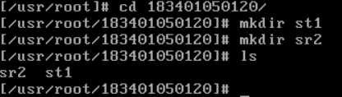 在学号目录下，建立 st1 和 st2 两个目录

图 2. 建立st1和sr2目录

1. 在学号目录下，用vi或cat命令创建一个文件 OS_Experiment_1.txt，

文件内容：  
 hello world 本人学号！（例如：hello world 183401050120！ ）

vi命令创建：



图 3. vi命令创建文件示例

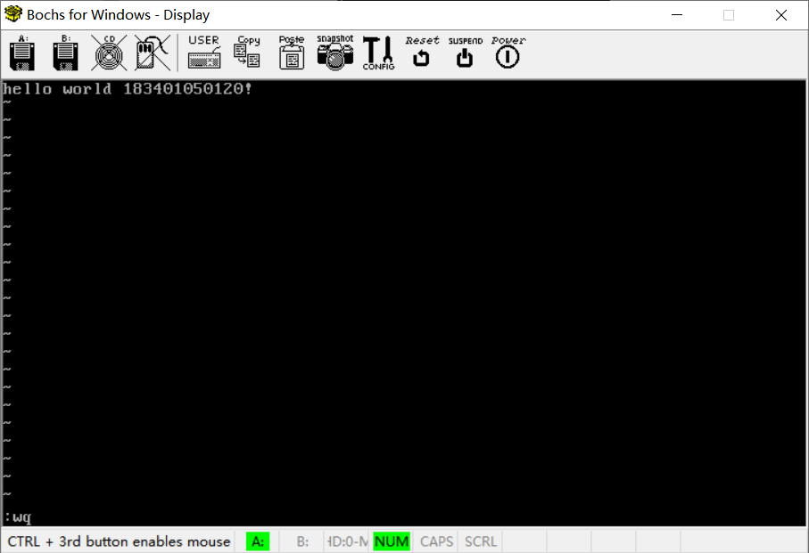

图 4. vi编辑器编辑OS_Experiment_1

cat命令创建：

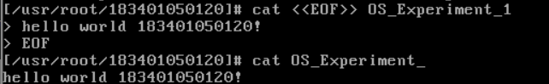

图 5. cat命令创建OS_Experiment_

1. 查看OS_Experiment_内容（cat）



图 6. cat命令查看OS_Experiment_1内容

1. 查看文件 OS_Experiment_1 权限属性(ls)，修改文件权限属性 (chmod)。例如：a.给同组用户（group）和其它用户（other）增加写 权限：b.给同组用户（group）和其它用户（other）去除读权限; c. 将文件 权限改为： rw_rw_rw_

查看文件 OS_Experiment_1 权限属性(ls)：



图 7. 查看OS_Experiment_1权限属性

给同组用户（group）和其它用户（other）增加写权限：



图 8. 增加写权限示例

给同组用户（group）和其它用户（other）去除读权限：



图 9. 去除读权限示例

将文件权限改为： rw_rw_rw_：



图 10. 修改文件权限示例

1. 然后将 OS_Experiment_1 复制到 st1 文件夹下

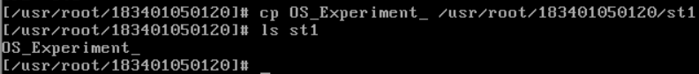

图 11. 复制移动OS_Experiment_1到st1下

1. 将 st1 目录中OS_Experiment_1 改名为 Heyubo

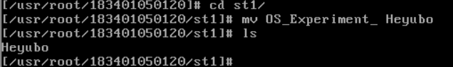

图 12. 文件OS_Experiment_1改名为Heyubo

1. 将 Heyubo移动到 sr2 文件夹下



图 13. 移动文件Heyubo

1. 删除 Heyubo

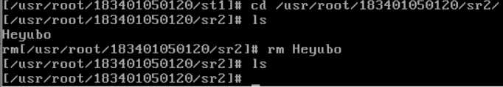

图 14. 删除Heyubo

1. 删除 sr2 目录

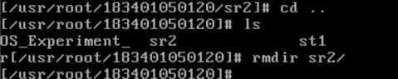

图 15. 删除sr2目录

**（2）vi编辑器和gcc编译器的使用**

编写代码用循环语句打印字母 a 填充的三角形  
 a  
 aa  
 aaa  
 aaaa  
 aaaaa  
 aaaaaaa

**要求：**  
 ① 在自己学号目录下，使用 Vi 编辑器创建和编辑 C 程序，文件名为 Print.c

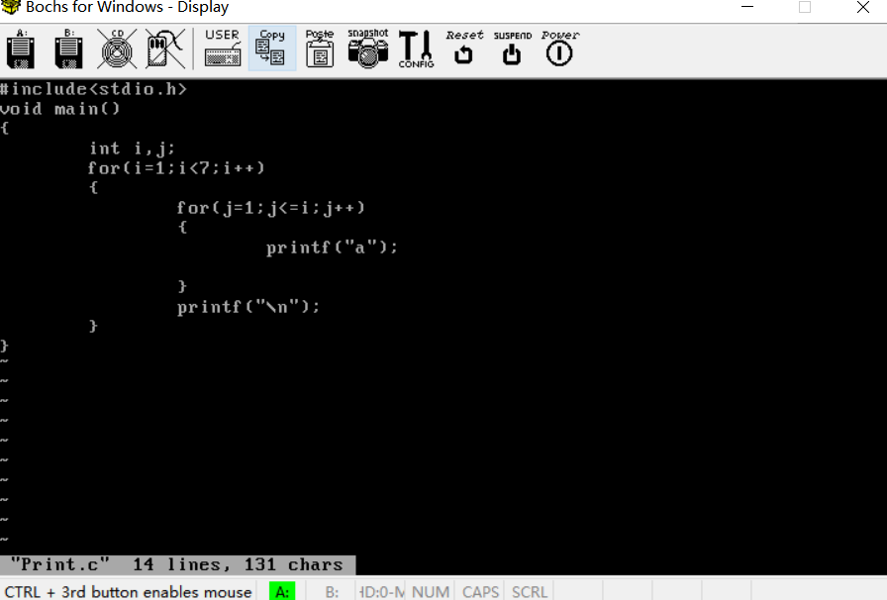

图 16. vi创建Print.c

② 使用 gcc 编译程序  
 ③ 执行程序，显示运行结果

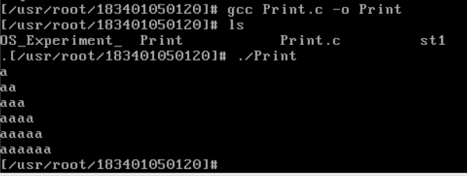

图 17. 编译并运行Print.c

1. **实验检查**

**实验检查部分为线上实验老师的检查内容，为老师随机的要求：**

1. 编写输出三角形的C文件代码

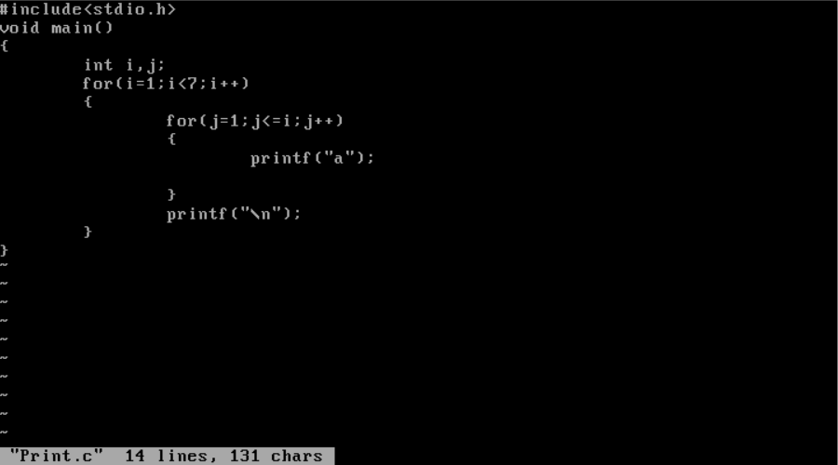

图 18. 编写输出三角形C文件

（2）将Print.c修改为以学号为名的C文件



图 19. 修改为学号为名的C文件

（3）修改文件183401050120.c为任何人拥有所有权限

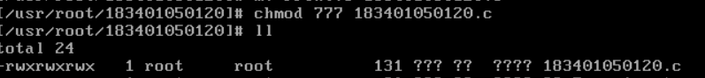

图 20. 修改183401050120.c权限

# 实验中出现的问题及解决方法

**1、出现的问题：**修改文件权限时不知道r、w、x和u、g、o、a参数的含义

以及rwx分别在程序中对应的二进制值是多少。

**解决方法：**通过查询百度和实验指导书，得知r为read（读）权限、w为write（写）权限、x为可执行权限，u为文件所有者，g为所有者同组用户。文件属性的10个0~9的数字含义：第0位确定文件类型，第1-3位确定属主（该文件的所有者）拥有该文件的权限。 第4-6位确定属组（所有者的同组用户）拥有该文件的权限，第7-9位确定其他用户拥有该文件的权限。

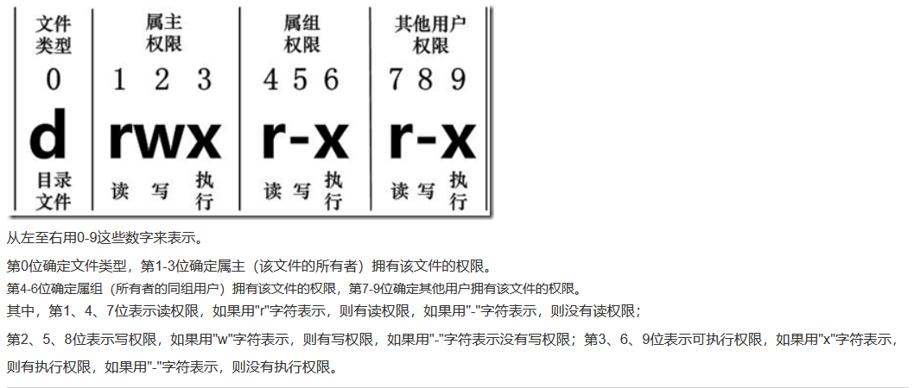

图 21. Linux文件属性表示图

**2、出现的问题：**使用VI编辑器编写代码，在需要修改代码的时候，之前在 linux下一直使用的是Vim编辑器，Vim支持Backspace删除，而Vi编辑器 在编辑模式下不支持Backspace删除。

**解决方法：**查询百度Vi编辑器和Vim编辑器的区别，得知Vi编辑器在命令模式下能使用x键可以进行删除单个字符，使用d键可以删除整行。

# 结论

首先感谢邱涛老师对本次实验的辛勤指导，停课不停学也要帮我们在线检查实验！经过了本次实验，使我加深了对linux内核的理解，并对linux内核的代码产生了浓厚的兴趣。之前学习使用的ubuntu系统有可视化桌面，操作也更方便，但本次实验直接编译运行了linux0.11的源代码，让我感受到了linux的魅力，同时复习和练习了一些常用的命令，自己也在网上搜集了相关的资料进行查阅，收获颇丰，激发了我深入探索linux内核的兴趣。